Họ và tên: Đinh Khắc Hoạt

Lớp: CNTT - 3

Mã sinh viên: 20200184

**Bài tập về nhà**

Môn: Lập trình .NET

**1. Đề bài**

**1.** Sử dụng lớp phấn số, hãy nhập hai phân số trên form 1, và hiển thị kết quả tổng, hiệu, tích thương của 2 phân số đó trên form 2.  
**2.** Hãy sử dụng lớp Hàng hóa, nhập thông tin hàng hóa trên form 1, hiển thị thông tin đó trên form 2.

**2. Code**

**Bài 1:**

HangHoa1

using System;

using System.Collections.Generic;

using System.ComponentModel;

using System.Data;

using System.Drawing;

using System.Linq;

using System.Text;

using System.Threading.Tasks;

using System.Windows.Forms;

namespace WinForm.GUI

{

public partial class HangHoa1 : Form

{

public HangHoa1()

{

InitializeComponent();

}

private void label1_Click(object sender, EventArgs e)

{

}

private void label2_Click(object sender, EventArgs e)

{

}

private void textBox1_TextChanged(object sender, EventArgs e)

{

}

private void button1_Click(object sender, EventArgs e)

{

GUI.HangHoa2 frm = new GUI.HangHoa2(textMH.Text, textTenHang.Text, textDonGia.Text);

frm.ShowDialog();

}

private void HangHoa1_Load(object sender, EventArgs e)

{

}

}

}

HangHoa2

using System;

using System.Collections.Generic;

using System.ComponentModel;

using System.Data;

using System.Drawing;

using System.Linq;

using System.Text;

using System.Threading.Tasks;

using System.Windows.Forms;

namespace WinForm.GUI

{

public partial class HangHoa2 : Form

{

private string productID, productName, price;

private void Form2_Load(object sender, EventArgs e)

{

lbMaHang.Text = productID.ToString();

lbTenHang.Text = productName.ToString();

lbDonGia.Text = price.ToString();

}

public HangHoa2(string productID, string productName, string price)

{

InitializeComponent();

this.productID = productID;

this.productName = productName;

this.price = price;

}

}

}

2.1. Kết quả bài 1

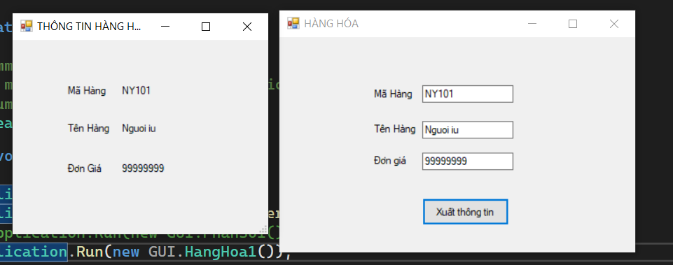

**Bài 2**

PhanSo1

using System;

using System.Collections.Generic;

using System.ComponentModel;

using System.Data;

using System.Drawing;

using System.Linq;

using System.Text;

using System.Threading.Tasks;

using System.Windows.Forms;

namespace WinForm.GUI

{

public partial class PhanSo1 : Form

{

private double x1, x2, y1, y2, a, b, ucln;

public PhanSo1()

{

InitializeComponent();

}

public PhanSo1(double x1, double y1, double x2, double y2)

{

InitializeComponent();

this.x1 = x1;

this.y1 = y1;

this.x2 = x2;

this.y2 = y2;

}

private void bnCong_Click(object sender, EventArgs e)

{

x1 = Convert.ToDouble(txtTu1.Text);

x2 = Convert.ToDouble(txtTu2.Text);

y1 = Convert.ToDouble(txtMau1.Text);

y2 = Convert.ToDouble(txtMau2.Text);

a = (x1 * y2) + (x2 * y1);

b = y1 * y2;

ucln = USCLN(a, b);

txtKQTu.Text = Convert.ToString(a/ucln);

txtKQMau.Text = Convert.ToString(b/ucln);

}

public static double USCLN(double a, double b)

{

if (b == 0)

return a;

else

return USCLN(b, a % b);

}

private void PhanSo1_Load(object sender, EventArgs e)

{

}

private void btnTru_Click(object sender, EventArgs e)

{

x1 = Convert.ToDouble(txtTu1.Text);

x2 = Convert.ToDouble(txtTu2.Text);

y1 = Convert.ToDouble(txtMau1.Text);

y2 = Convert.ToDouble(txtMau2.Text);

a = (x1 * y2) - (x2 * y1);

b = y1 * y2;

ucln = USCLN(a, b);

txtKQTu.Text = Convert.ToString(a / ucln);

txtKQMau.Text = Convert.ToString(b / ucln);

}

private void btnChia_Click(object sender, EventArgs e)

{

x1 = Convert.ToDouble(txtTu1.Text);

x2 = Convert.ToDouble(txtTu2.Text);

y1 = Convert.ToDouble(txtMau1.Text);

y2 = Convert.ToDouble(txtMau2.Text);

a = (x1 * y2);

b = (y1 * x2);

ucln = USCLN(a, b);

txtKQTu.Text = Convert.ToString(a / ucln);

txtKQMau.Text = Convert.ToString(b / ucln);

}

private void button1_Click_1(object sender, EventArgs e)

{

GUI.PhanSo2 ps2 = new PhanSo2(txtKQTu.Text, txtKQMau.Text);

ps2.ShowDialog();

}

private void btnNhan_Click(object sender, EventArgs e)

{

x1 = Convert.ToDouble(txtTu1.Text);

x2 = Convert.ToDouble(txtTu2.Text);

y1 = Convert.ToDouble(txtMau1.Text);

y2 = Convert.ToDouble(txtMau2.Text);

a = (x1 * x2);

b = (y1 * y2);

ucln = USCLN(a, b);

txtKQTu.Text = Convert.ToString(a / ucln);

txtKQMau.Text = Convert.ToString(b / ucln);

}

private void textBox1_TextChanged(object sender, EventArgs e)

{

}

private void label1_Click(object sender, EventArgs e)

{

}

private void label2_Click(object sender, EventArgs e)

{

}

private void label4_Click(object sender, EventArgs e)

{

}

private void label5_Click(object sender, EventArgs e)

{

}

}

}

PhanSo2

using System;

using System.Collections.Generic;

using System.ComponentModel;

using System.Data;

using System.Drawing;

using System.Linq;

using System.Text;

using System.Threading.Tasks;

using System.Windows.Forms;

namespace WinForm.GUI

{

public partial class PhanSo2 : Form

{

private string tuSo, mauSo;

public PhanSo2()

{

InitializeComponent();

}

public PhanSo2(string tuSo, string mauSo)

{

InitializeComponent();

this.tuSo = tuSo;

this.mauSo = mauSo;

}

private void label1_Click(object sender, EventArgs e)

{

}

private void Form2_Load(object sender, EventArgs e)

{

lbTu.Text = tuSo.ToString();

lbMau.Text = mauSo.ToString();

}

}

}

2.2 Kết quả bài 2

Kết quả phép cộng:

